誠正中學109年個案管理師第一次甄選簡章

1. 依據
2. 行政院及所屬各機關學校臨時人員進用及運用要點。
3. 補充矯正機關毒品犯處遇個案管理人力資源計畫。
4. 甄選人員類別及應考資格
5. 甄選人員類別：個案管理師(以「臨時人員」方式進用)
6. 應考資格：
7. 本國籍，且無公務人員任用法第26條迴避任用及無同法第28條不得

任用情事之一者。

二、國內外大學院校社工、心理、諮商輔導、犯罪防治、公共衛生、護

理、教育、法律等相關科系畢業者為原則。非前開科系畢業，但曾任

職勞政、衛政及社政單位且具有輔導毒品施用者相關實務工作經歷者

亦可。

三、熟悉電腦文書處理，具統計分析能力尤佳。

1. 報名日期

自本簡章公告日起至民國108年12月23日（星期一）前，親送或逕寄誠正中學總務處王先生收（地址：30444新竹縣新豐鄉松柏村20鄰德昌街231號，電話：03-5575054分機1121，傳真：03-5575854），逾期不予受理。

1. 報名方式及應繳驗資料 （請依序排放）
2. 一律採通訊報名，並以報名截止日當天之郵戳為憑。
3. 甄試報名表（格式如附件A-1）正本1份、國民身分證正、反面影本1份（請影印於同一面，並自行註明僅供身分查驗使用）。
4. 資格審查資料（請裝訂成乙冊，一式6份，影本請註明「與正本相符」）：
5. 甄試報名表影本。
6. 最高學歷證件影本。
7. 與輔導毒品施用者相關實務工作經歷之相關訓練或修習課程（例：參與各公會、協會、研討會等研習時數或證明文件），請填寫於附件A-2
8. 具有輔導毒品施用者相關實務工作經歷證明，請填寫於附件A-3。
9. 青少年毒品犯處遇個案管理服務計畫書（內容以4頁至6頁為限，格式請以「標楷體」，字體大小「12」，行距為「單行間距」為標準），請具體說明擔任個案管理師之理念、目標及未來工作方向等。
10. 甄選日期

民國108年12月26日（星期四）上午9時30分。

請於上午9時前完成報到手續。

1. 甄試方式
2. 資料審查（20％）：以報名繳交之資料為評分基準，併同相關專業的學習與經驗展現來進行評分。
3. 與輔導毒品施用者相關實務工作經歷之相關訓練或修習課程（例：參與各公會、協會、研討會等研習時數或證明文件）（5%）：請填寫於附件A-2。
4. 與有輔導毒品施用者相關實務工作經歷證明（8%）：簡要敘述該項工作經歷的感想與啟示，並附上輔導毒品施用者工作經驗證明（在職證明或經歷證明之相關文件），另應徵本職位者可提供以下資料(1.文書處理相關證照。2.其他可說明勝任本職位的資料。)：請填寫於附件A-3。
5. 青少年毒品犯處遇個案管理服務計畫書（7%）。

（二）毒品防制 專業知能與實務問答（40％）

以毒品相關常識、毒品防制條例之規定及推動毒品犯處遇及社會復歸轉銜

等業務專業知能與實務及專業素養為內容。

（三）口試（40％）

由主考人員分別提問，約15-20分鐘。

（四）考試相關規定：

1. 考生應試序號、排定應試時間及試場分配，將於民國108年12月25日(星期三）公布於誠正中學網站（<http://www.ctg.moj.gov.tw/>），請應試考生自行上網確認。
2. 甄試時，請攜帶足資證明身分之國民身分證或尚在有效期限內之健保卡、護照備查。
3. 考試分為毒品防制 專業知能與實務問答與口試兩場，於預備室唱名三次未到者，視同放棄應試資格。遲到者，除不可抗力因素，且經考試委員會同意補試者外，不得要求補試。
4. 未達應試時間之考生於報到後，應在預備室等候服務人員通知及引導，切勿逕行進入試場。
5. 在預備室等候時，請遵守試場秩序，切勿喧鬧或大聲談話，以免影響考試進行及其他考生權益。
6. 應考人對甄試結果若有疑義，得於民國108年12月27日（星期五）上午9時起至12時止檢具身分證明文件、成績複查申請表（附件E），親自至誠正中學總務處辦公室（地址：新竹縣新豐鄉松柏村20鄰德昌街231號）申請，逾期不受理。
7. 錄取名額

本次正取個案管理師合計1名。除正額錄取名額外，得視考試成績，備取3名，列入候用名冊，於正額錄取人員未報到或進用期間離職者或有進用人員出缺時，依序遞補，列入候用名冊人員。及格標準為總分70分以上，未達70分 者，不予錄取。

1. 聘期

本次進用之個案管理師聘期為通知進用日起至民國109年12月31日止，年度表

現績優者次年度得優先續聘之。

1. 甄選地點

誠正中學（地址：新竹縣新豐鄉松柏村20鄰德昌街231號）。

交通方式請詳見附件B。

1. 榜示及報到
2. 放榜：錄取名單於民國108年12月26日（星期四）20時前公布於誠正中學網站（<http://www.ctg.moj.gov.tw/>）
3. 報到與簽約：
4. 時間：錄取人員報到及起聘契約（範例格式如附件C）日期將個別通知。
5. 錄取人員於報到時應攜帶私章，並繳交公務員簡式履歷表1份（須親自簽名）、最高學歷及證書影本等相關資料。
6. 因事無法報到者得以親筆簽名委託書（格式如附件D）於報到時間辦理報到與簽約。
7. 逾時視同放棄錄取資格並通知備取人員辦理報到。
8. 工作地點、方式及服務內容
9. 工作地點：誠正中學（地址：新竹縣新豐鄉松柏村20鄰德昌街231號）
10. 工作方式：全時上班，08:00~12:00及13:00~17:00，共計8小時(比照教師

實施彈性上下班)。

1. 工作內容：依本署「科學實證之毒品犯處遇模式計畫」，協助矯正機關主要承辦人推動毒品犯處遇及社會復歸轉銜等業務，說明如下：

1.協助推動個案管理。(如協助建立個案專卷、控管個案進入處遇期程並了解處遇執行情形、依個案需求協助建議調整處遇、協助個案於相關科室處遇之橫向聯繫等。)

2.協助掌握個案社會復歸轉銜相關需求及轉介事宜。(如協助轉介機關內相關科室或人員，以連結衛政、社政、勞政及更保等相關資源。)

3.協助處遇課程執行、師資聯繫、課程調整及精進事宜。

4.協助毒品犯處遇經費核銷及成果報告編撰等事宜。

5.其他臨時交辦事項。

1. 薪資核定標準
2. 學士資格進用者每月以33,046元(265俸點)支給工作酬金。
3. 碩士資格進用者每月以34,916元(280俸點)支給工作酬金。
4. 如有延長工作時間(即加班)，以每日2小時為上限，每月10小時為上限，並依規定支給加班費或補休。
5. 依行政院頒訂「軍公教人員年終工作獎金發給注意事項」核發年終工作獎金。
6. 其他注意事項：

考生完成報到後，進入本校戒護區，請遵守本校戒護區相關規定（相關通訊設備器材一律禁止攜入）。

附件A-1

誠正中學109年個案管理師甄試報名表

|  |  |  |  |  |  |  |  |  |  |  |  |
| --- | --- | --- | --- | --- | --- | --- | --- | --- | --- | --- | --- |
| 姓名 | |  | 性別 | | 🞏男 🞏女 | 生日 | | 年 月 日 | | | 照片 |
| 現職 | |  | | | | 身分證  字號 | |  | | |
| e-mail | |  | | | | 電話 | | 手機  (H)  (O) | | |
| 通訊  地址 | |  | | | | | | | | | |
| 同意本校素行調查 | | □是  □否（附警察機關之刑事紀錄) | | | | | | | | | |
| 身分證影本正面黏貼欄 | | | | | | 身分證影本反面黏貼欄 | | | | | |
| 學歷 | 學校名稱 | | | 科　　系 | | | 組　　別 | | | 起　迄　日　期 | |
|  | | |  | | |  | | | 年　月至　　年　月 | |
|  | | |  | | |  | | | 年　月至　　年　月 | |
|  | | |  | | |  | | | 年　月至　　年　月 | |
| 簡  要  自  傳 |  | | | | | | | | | | |
|  | | | | | | | | | | |
|  | | | | | | | | | | |
|  | | | | | | | | | | |
|  | | | | | | | | | | |
|  | | | | | | | | | | |
|  | | | | | | | | | | |
|  | | | | | | | | | | |
|  | | | | | | | | | | |
| （請自行延長表格） | | | | | | | | | | |
| 報  考  資  料  檢  核  欄 | 🞏經歷條件（請附相關證明文件，並於佐證資料欄位加註如附件）  🞏繳交報名表件   * 甄試報名表正本1張（含國民身分證正、反面影本，僅供身分查驗使用）   🞏繳交審查資料（請裝訂成乙冊，一式6份，影本請註明「與正本相符」）   * 甄試報名表影本。 * 最高學經歷證件。 * 在校或畢業成績單（請標明「兒童、青少年及學校領域相關課程」之成績證明）。 * 與輔導毒品施用者相關實務工作經歷之相關訓練或修習課程：（例：參與各公會、協會、研討會等研習時數或證明文件），請填寫於附件A-2。 * 與有輔導毒品施用者相關實務工作經歷證明：簡要敘述該項工作經歷的感想與啟示，並附上輔導毒品施用者相關工作經驗證明（在職證明或經歷證明之相關文件） ，另可提供以下資料(1.文書處理相關證照。2.其他可說明勝任本職位的資料。)，請填寫於附件A-3。 * 青少年毒品犯處遇個案管理服務計畫書（內容以4頁至6頁為限，格式請以「標楷體」，字體大小「12」，行距為「單行間距」為標準），請說明擔任個案管理師之理念、目標及未來工作方向等。 | | | | | | | | | | |
| 考生簽章 | | | | | | | | |  | | |
| 備註 | * 1. 報名資料應於民國108年12月23日（星期一）前，親送或逕寄誠正中學總務處王先生收（地址：30444新竹縣新豐鄉松柏村20鄰德昌街231號，電話：03-5575054，傳真：03-5575854），逾期不予受理。   2. 備齊相關證件與佐證資料，採通訊報名，並以報名截止日當天之郵戳為憑。   3. 考生應試序號、排定應試時間及試場分配，將於民國108年12月25日（星期三）公布於誠正中學網站（<http://www.ctg.moj.gov.tw/>），請應試考生自行上網確認。   4. 考試地點於誠正中學，考試時間自民國108年12月26日（星期四）上午9時30分起。請考生依應試序號與排定應試時間，於上午9時前完成報到手續。   5. 錄取名單於民國108年12月26日（星期四）20時前，公告於誠正中學網站（<http://www.ctg.moj.gov.tw/>），請考生逕自上網查詢。 | | | | | | | | | | |

附件A-2

輔導毒品施用者相關實務工作經歷之相關訓練或修習課程

|  |  |  |  |  |
| --- | --- | --- | --- | --- |
| 領域別 | 請條列說明  （表格請自行延伸） | 學分  ／  小時 | 課程內容簡述 | 佐證資料  （請標明附件編號） |
| 範例 | 毒品施用者輔導實務 | 3學分 | 深入了解毒品施用者生活樣貌與人際網絡世界，及對其生活的影響；知悉相關法令及成癮/戒癮相關理論。 | 成績單  A-2-1 |
|  |  |  |  |  |
|  |  |  |  |
|  |  |  |  |
|  |  |  |  |
|  |  |  |  |
|  |  |  |  |
|  |  |  |  |
|  |  |  |  |
|  |  |  |  |
|  |  |  |  |
|  |  |  |  |
|  |  |  |  |
|  |  |  |  |
|  |  |  |  |
|  |  |  |  |
|  |  |  |  |
|  |  |  |  |
|  |  |  |  |
|  |  |  |  |
|  |  |  |  |
|  |  |  |  |
| 合計 | |  |  | |

（請將佐證資料依序編號附於表後）

附件A-3

輔導毒品施用者相關實務工作經歷證明

|  |  |  |  |  |
| --- | --- | --- | --- | --- |
| 領域別 | 請條列說明  （表格請自行延伸） | 服務 期間  年/月 | 工作感想與啟示 | 佐證資料  （請標明附件編號） |
| 範例 | ○○學生輔導諮商中心 | 2年 | 請說明工作性質、內容、服務對象，並舉例說明這份工作對自己的影響、啟示 | 工作服務證明A-3-1 |
|  |  |  |  |  |
|  |  |  |  |
|  |  |  |  |
|  |  |  |  |
|  |  |  |  |
|  |  |  |  |
|  |  |  |  |
|  |  |  |  |
|  |  |  |  |
|  |  |  |  |
|  |  |  |  |
|  |  |  |  |
|  |  |  |  |
|  |  |  |  |
|  |  |  |  |
|  |  |  |  |
|  |  |  |  |
|  |  |  |  |
|  |  |  |  |
|  |  |  |  |
|  |  |  |  |
| 合計 | |  |  | |

附件B

誠正中學交通方式

* **自行開車**
* **中山高速公路南下**

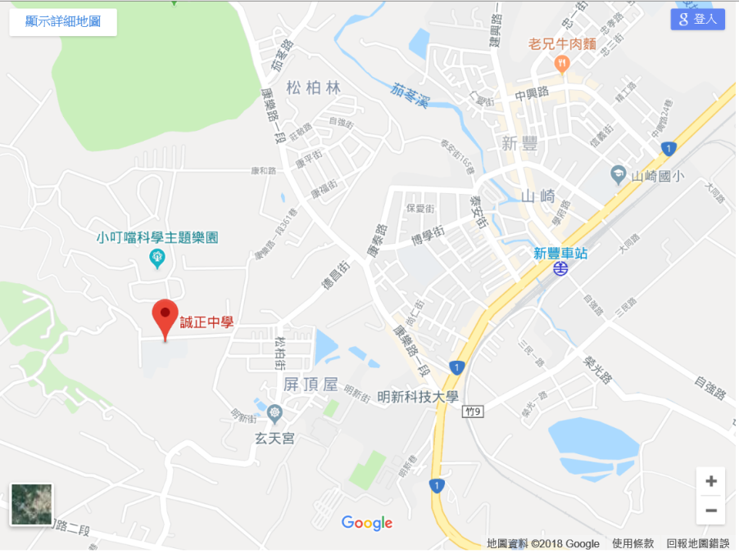**下湖口交流道（右轉），經中華路右轉過高架橋後接省道台一線往南，至康樂路口右轉（明新科大旁），前行即可見本校及新竹貨運標示牌。（湖口交流道至康樂路口約5公里）**

* **中山高速公路北上**

**下竹北交流道（左轉），沿光明六路直行過地下道後接省道台一線往北，至康樂路口左轉（明新科大旁），前行即可見本校及新竹貨運標示牌。（竹北交流道至康樂路口約6公里）**

* **臺鐵**

**於新豐火車站下車，再轉搭計程車到本校（車資約100元）。**

* **高鐵**

**於新竹站下車，再轉搭乘計程車到本校（車資約350元）。**

* **備註：**

1. 請自行至本校應試，並請寬估交通時間，避免應試遲到而影響權益。
2. 考生應試序號、排定應試時間及試場分配，將於本（108）年12月25日（星期三）公布於誠正中學網站（http://www.ctg.moj.gov.tw/），請應試考生自行上網確認。
3. 考生依照排定序號由本校人員引導進場。於預備室唱名三次未到者，視同放棄應試資格。遲到者，除不可抗力因素，且經考試委員會同意補試者外，不得要求補試。
4. 未達應試時間之考生於報到後，請在預備室等候服務人員通知及引導。於預備室等候時，請遵守試場秩序，切勿喧鬧或大聲談話，以免影響考試進行及其他考生權益。

附件D

委 託 書

本人 _______________ （身分證字號 ________________ ）因事不克親自前往誠正中學辦理個案管理師報到事宜，特委託________________ 君（身分證字號 ________________ ），代為處理報到及簽訂契約相關事宜。

此 致

誠正中學

委託人（簽章）：________________

受託人（簽章）：________________

中華民國 年 月 日

附件E

誠正中學109年個案管理師

甄選成績複查申請單（存根聯）

准考證號碼： 考生姓名：

|  |  |  |  |  |
| --- | --- | --- | --- | --- |
| 複查科目 | 書面資料 | 毒品防制專業知能與實務問答 | 口試 | 備註 |
| 甄試成績 |  |  |  |  |
| 複查結果 |  |  |  |  |

複核委員簽名：

中華民國108年 月 日

誠正中學109年個案管理師

甄選成績複查申請單（收執聯）

准考證號碼： 考生姓名：

|  |  |  |  |  |
| --- | --- | --- | --- | --- |
| 複查科目 | 書面資料 | 毒品防制專業知能與實務問答 | 口試 | 備註 |
| 甄試成績 |  |  |  |  |
| 複查結果 |  |  |  |  |

複核委員簽名：

中華民國108年 月 日

注意事項：

* + 1. 申請成績複查時間：民國108年12月27日（星期五）上午9時至12時止，逾期概不受理。
    2. 申請方式：持身分證（或仍在有效期限之護照或健保卡）及成績單，並填妥本申請表親自至誠正中學總務處（新竹縣新豐鄉松柏村20鄰德昌街231號）申請複查。
    3. 本申請單一式兩聯，各欄資料請填寫清楚，複查結果收執聯於當日交由考生簽收，如有錯誤則以存根聯為準。
    4. 複查成績以查閱原始分數及合計分數為限。